1- Bajar e instalar el programa “Dev-C++ 5 (currently beta)” de la siguiente página:
http://www.bloodshed.net/devcpp.html
2) Una vez instalado, abrir un nuevo proyecto:
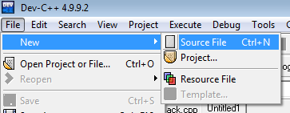
3) Copiar y pegar el siguiente código:
(Obtenido de la siguiente url:
http://www.geeksforgeeks.org/print-all-possible-combinations-of-r-elements-in-a-given-array-of-size-n/)
#include <stdio.h>
void combinationUtil(int arr[], int data[], int start, int end, int index, int r);

//http://www.geeksforgeeks.org/print-all-possible-combinations-of-r-elements-in-a-given-array-of-size-n/

/*
17 NROS MAS SALIDORES: 01-02-04-05-06-08-09-10-11-23-24-28-31-36-37-40-42

*/

void printCombination(int arr[], int n, int r)
{
int data[r];
combinationUtil(arr, data, 0, n-1, 0, r);
}

void combinationUtil(int arr[], int data[], int start, int end, int index, int r){
if (index == r)
{
for (int j=0; j<r; j++)
printf("%d,", data[j]);
printf("\n");
return;
}

for (int i=start; i<=end && end-i+1 >= r-index; i++){
data[index] = arr[i];
combinationUtil(arr, data, i+1, end, index+1, r);
}
}

int main(){
int arr[] = {00,01,02,03,04,05,06,07,8,9,10,11,12,13,14,15,16,17,18,19,20,21,22,23,24,25,26,27,28,29,30,31,32,33,34,35,36,37,38,39,40,41,42,43,44,45};
int r = 6; //El numero 6 es la cantidad de numeros que tiene el juego, para el Loto5 y Megabola, poner 5.
int n = sizeof(arr)/sizeof(arr[0]);
printCombination(arr, n, r);
}

4-Guardar el código en C:\ con la extensión .cpp:
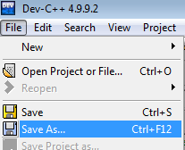
5-Compilar el código:
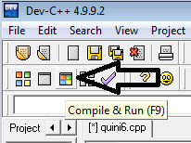
6) Una vez presionado el boton del punto 5, se abre una ventana negra de MS-DOS. Cerrarla.
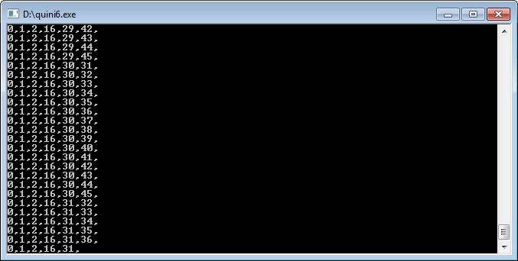

7) Si guardaron el .cpp con el nombre “quini6.cpp”, en el disco C:\ debería haber un archivo llamado “quini6.exe”. Ese archivo se genero luego de compilar el código en el punto 5.
8) Para generar todas las combinaciones del Quini6 o Loto o cualquier sorteo, ir a Inicio -> Todos los Programas y abrir una ventana de Simbolo de Sistema (MS-DOS):
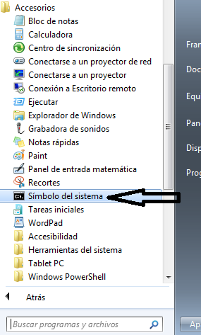
Y copiar y pegar esta línea, y presionar ENTER:
C:\quini6.exe > C:\quini6.txt
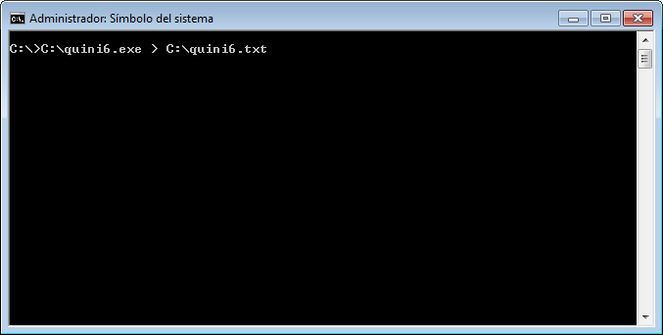
Se debería generar un archivo .txt en el disco C:\ llamado quini6, con todas las combinaciones del Quini6.
Recomiendo abrir ese archivo generado con el programa “Notepad++” (https://notepad-plus-plus.org/download/v7.3.2.html)

